ISPIT 1. RAZRED
- Pročitaj:

Dubravka uči. Sutra će pisati ispit u školi.

Joj, samo da ne dobije jedinicu! Kako li će napisati ispit?

Ona želi dobro naučiti. Sigurno će onda dobiti najbolju ocjenu.

- Odgovori:

- Koliko je rečenica u priči? ________
- Koliko je riječi u trećoj rečenici? _________
- Koliko je slova/glasova u petoj riječi posljednje rečenice? ________
- Ponovno pročitaj rečenice u tekstu pa odaberi u priči JEDNU izjavnu rečenicu i oboji ju CRVENOM BOJOM, JEDNU upitnu ZELENOM ,a JEDNu uskličnu NARANČASTOM bojom.

5. Napiši dvije rečenice o slici ( dobro pogledaj sliku)

6. Napiši 2 pitanja uz ovu rečenicu Matko vozi žuti bicikli.

7. Složi rečenicu i napiši ju pravilno:
nismo mi imali u danas školi likovni

8. Napiši odgovarajući znak ( ?, ! , .) na kraju rečenica:

Pazi, Marija, auto _____

Još malo i počinju nam praznici ____

Koliko još dana do kraja nastave _____

- Složi priču – poredaj pravilno rečenice tako da napišeš brojeve od 1. do 4. prema redoslijedu događanja:

_______ Nije imao kišobran, a počela je padati kiša.

________ Zajedno su požurili prema kući.

________ Marko je iz škole krenuo kući.

_________ Susreo je brata Antuna.

Otkrij što je na slici tako da spojiš crtom brojeve od 0 do 20.

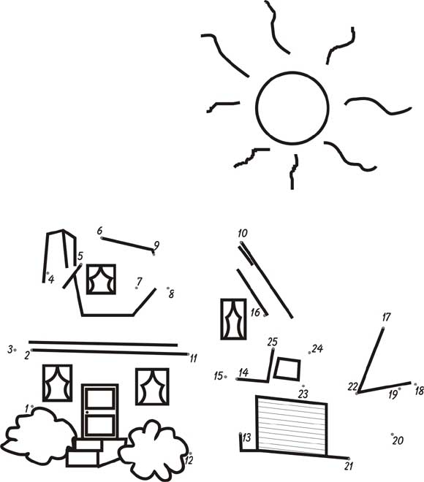

Odgovor: __________________________________________________

